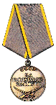
Чернухин Семен Митрофанович 1909г.р.
Звание: ст. сержант
в РККА с 1941 года Место призыва: Песковский РВК, Воронежская обл., Песковский р-н
№ записи: 30510359
Медаль «За боевые заслуги»
Подвиг:
